Тест № 6 по теме «Функции и графики»

1. На рисунке изображён график функции *y = f(x),* областью определения, которой является промежуток [-4;4]. Используя рисунок, выясните, какое из утверждений неверно.
2. Если x = -2, то f(x) = 3
3. F (-3) $<$ f(3)
4. Наибольшее значение функции равно 4;
5. функция возрастает на промежутке [-4; -1]

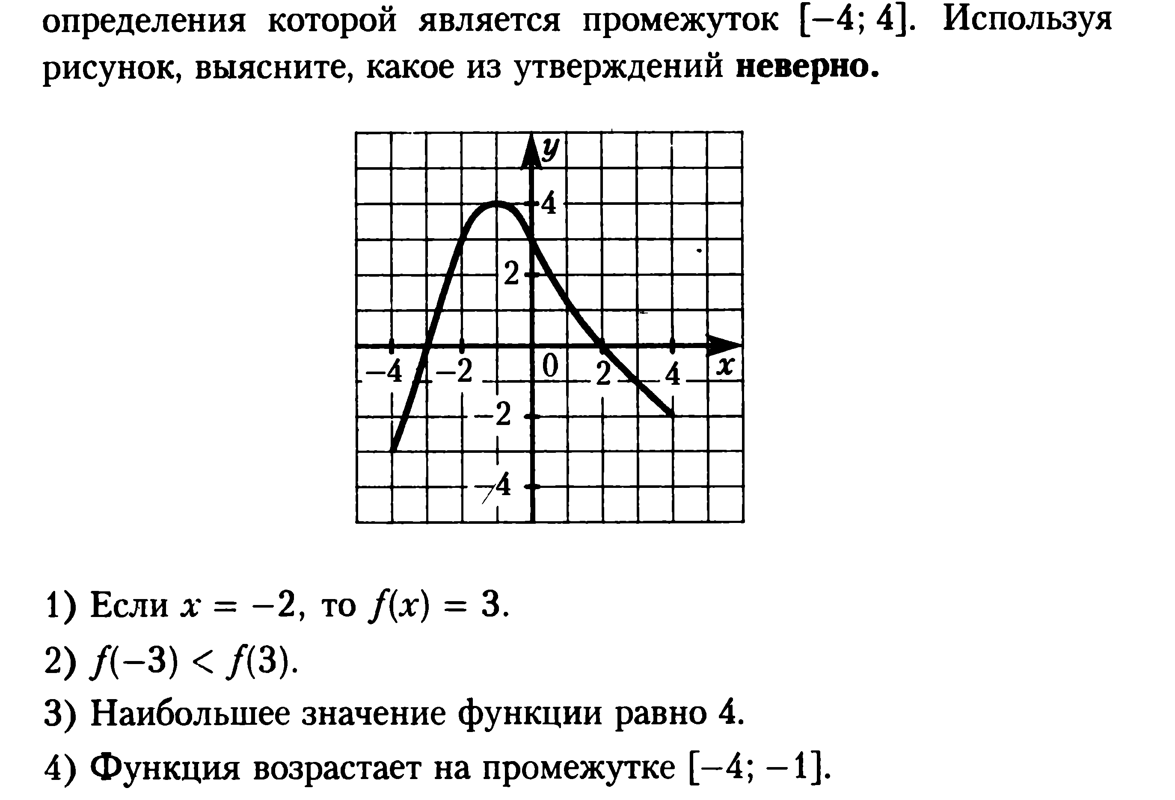

1. Функция задана формулой y = – 5 $x^{2}$– 8 $x^{3}+13 + 6x$

Найдите значение функции при x = –1.

Ответ: _____.

3.Найдите область определения функции 

1) ( - ∞; 4) (4; +∞)

2) ( - ∞; - 4) (- 4; +∞)

3) ( - ∞; - 4) ( - 4; 4) (4; +∞)

4) ( - ∞; +∞)

3. Найдите область определения функции у = .

1) *х* # 1 2) *х* # -1 3) *х* # 1 4) *х* – любое число

1. Укажите убывающую функцию на всей области определения:



1. Каждый график соотнесите с соответствующей формулой.

А) y=; Б) y=2-x2; В) y=2x; Г) y=2x+2.

1)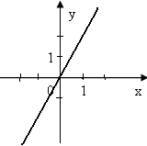 2)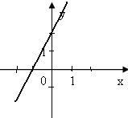 3) 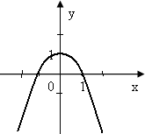 4) 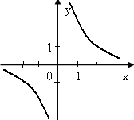

Ответ:

|  |  |  |  |
| --- | --- | --- | --- |
| A | Б | В | Г |
|  |  |  |  |

6. . График какой из функций изображен на рисунке ?

у

1. 

7. Укажите координаты вершины параболы *y = x2 - 6x -7*

1)(3;16) 2)(-3;20) 3)(-3;-20) 4)(3;-16)

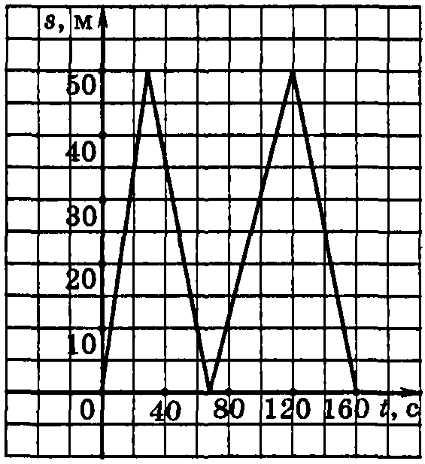

8 Найдите сумму координат точки пересечения графиков функций у =  и у = .

Ответ: ___________________________________

9. На тренировке в 50-метровом бассейне пловец проплыл 200-метровую дистанцию. На рисунке изображен график зависимости расстояния s (в метрах) между пловцом и точкой старта от времени движения t (в секундах) пловца.

Определите по графику, за какое время пловец преодолел 130 метров.

10. Балкон имеет форму прямоугольника. С двух меньших сторон он утеплён одним слоем утеплителя, а с третьей стороны – двумя слоями. Площадь всего балкона *у* м2 является функцией толщины слоя утеплителя *х* м. После утепления балкон имеет размеры

3,6 м х 1,8 м. Задайте эту функцию формулой и выберите её из предложенных формул.

1. у = (2х + 3,6)(1,8 + х)
2. у = (х + 3,6)(х + 1,8)
3. у = 3,6х + 1,8х
4. у = (2х + 3,6)(2х + 1,8).

При выполнении заданий 11-13 запишите решение.

1. Постройте график функции. Укажите наименьшее значение этой функции.

1. Найдите координаты точек пересечения параболы y = x2 – 3x+ 2 с осями координат.

Ответ:_________________

13. Определите графически число корней уравнения 